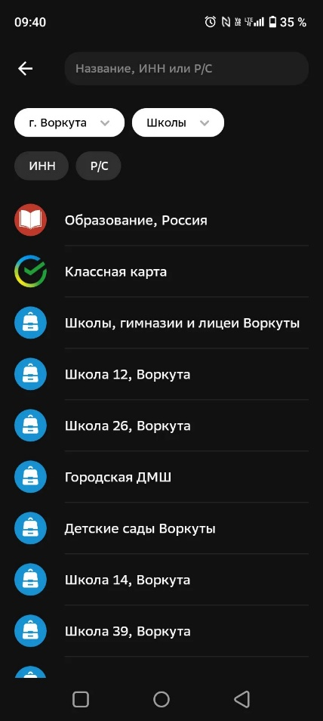
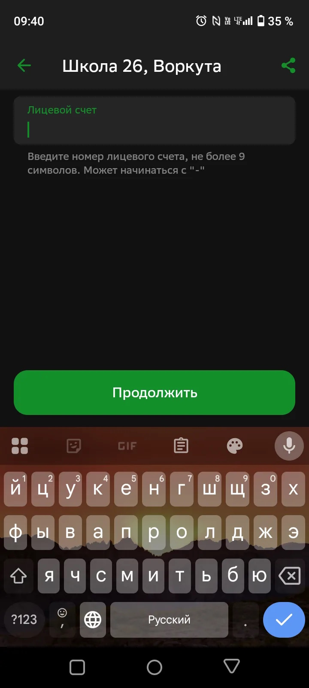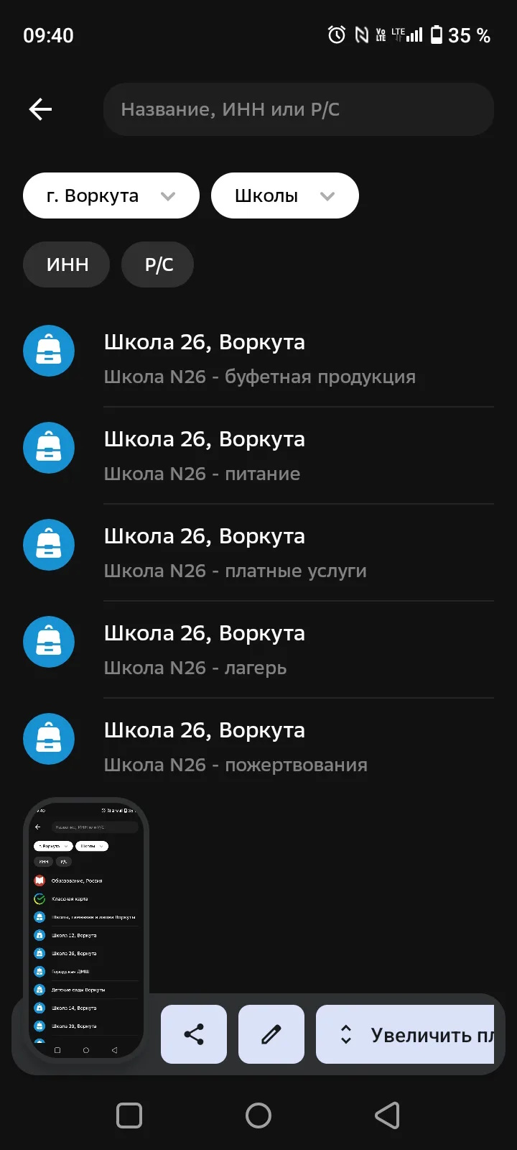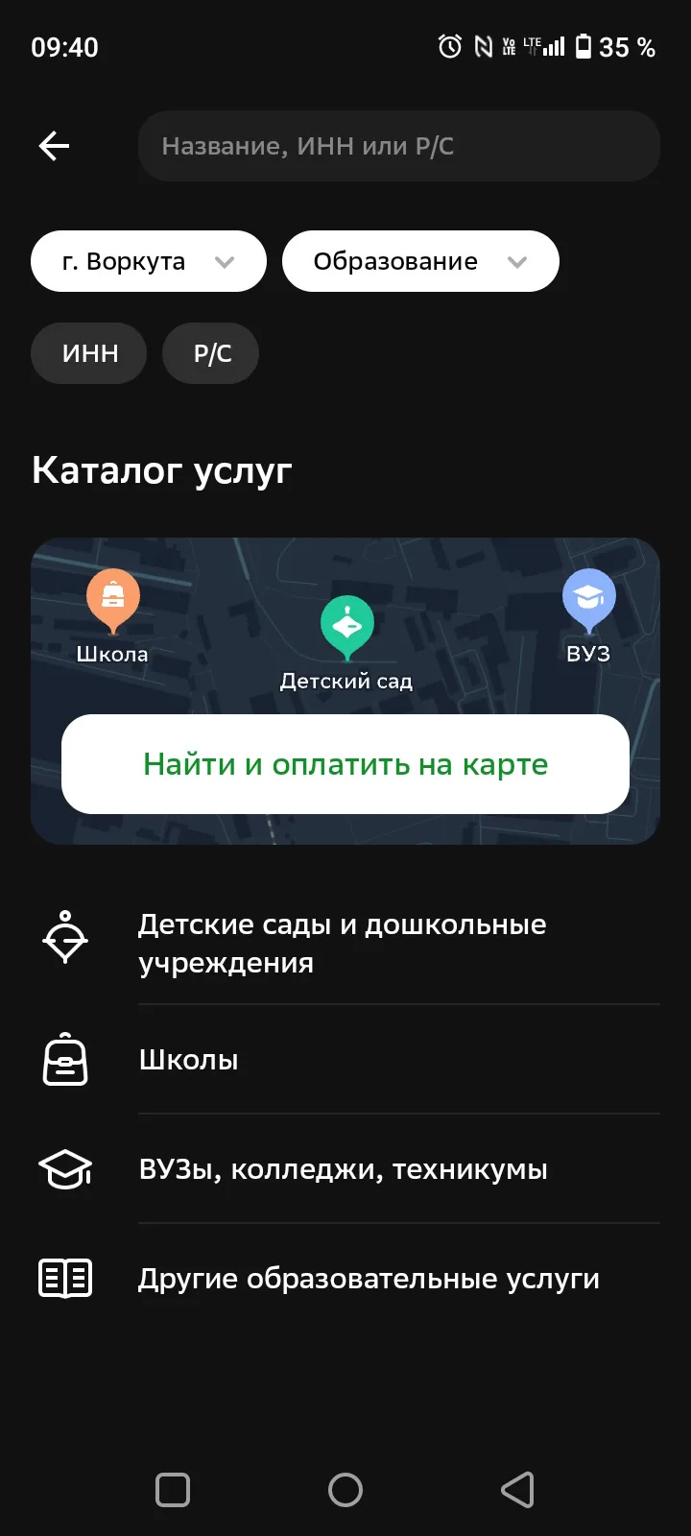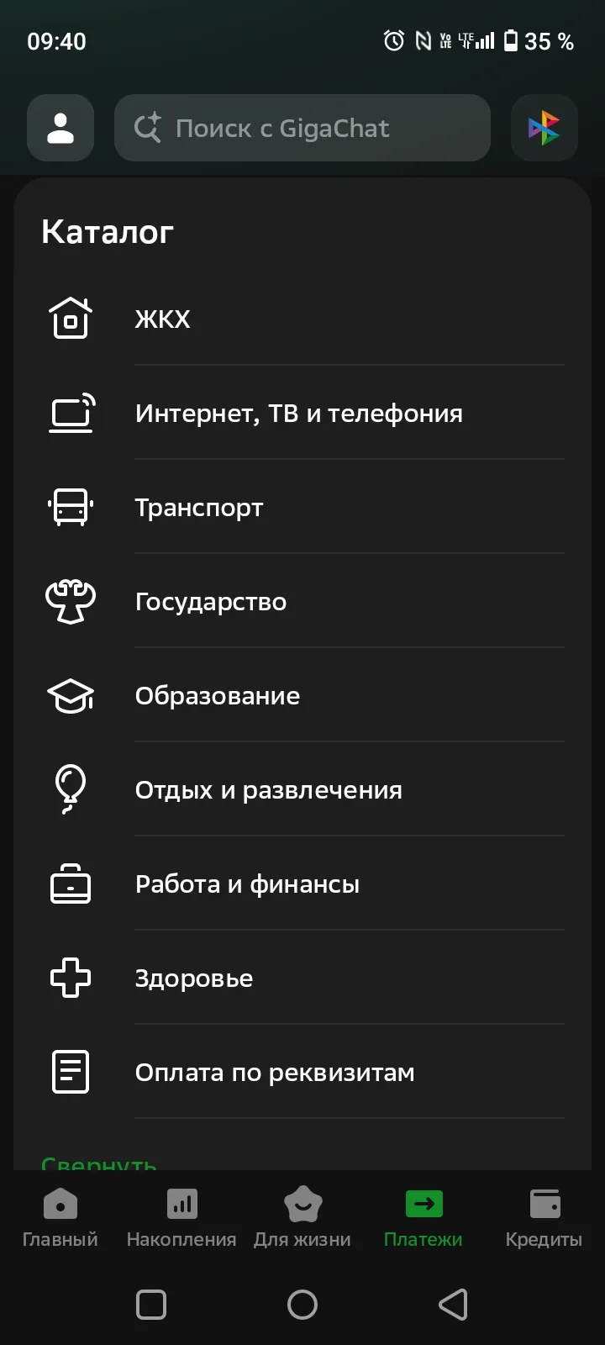

- Выбираем ПЛАТЕЖИ
- Образование
- Школы
- Школа 26, Воркута
- Школа 26 – ПЛАТНЫЕ УСЛУГИ
- Вводим лицевой счет с тире без пробелов (-000…………) появляется ФИО учащегося
- Вводим сумму

